

・その他

※雨天中止（小雨決行）

　雨天時の問い合わせ　　０５５－２４３－３１１１　（７時３０分～８時００分）

※こちらで得た個人情報については、本イベント以外で使用することはありません。

※参加者につきましては、主催者側でスポーツ保険に加入します。

主　　催　　公益財団法人山梨県体育協会（４月１日より公益財団法人山梨県スポーツ協会に名称変更）

後　　援　　山梨県教育委員会／　（株）山梨日日新聞社／（株）山梨放送

　　　　　　（株）テレビ山梨／（株）エフエム富士

協　　賛　　生活協同組合ﾕｰｺｰﾌﾟ（おうちCO-OP）

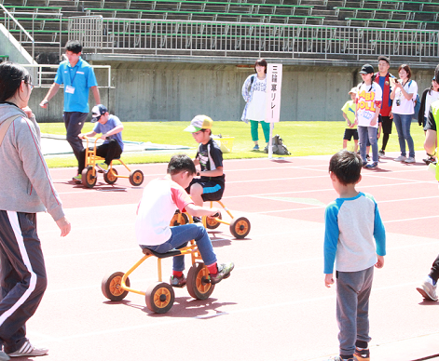





前回の様子

○家族で棒

　　・家族全員で棒を持ち、片道２０ｍのコーンを

　　 回り、１往復したタイムを競う。

○輪投げ

　　・１チーム５回輪を投げ、的棒に入った輪の本数

　　 を競う。

○三輪車リレー

　　・１０ｍ間を三輪車でリレーし、２往復した合計

　　 タイムを競う。

○ストライクターゲット

　　・１チーム５個のボールを投げ、抜いたボードの

　　 枚数を競う。

○大玉転がし

　　・２人１組で大玉を転がし、２往復した合計タ

　　 イムを競う。

○障害物リレー

　　・障害物をかき分け、２往復した合計タイムを

　　 競う。

○シュートゲーム

　　・１チーム５個のボールを投げて、カゴに入った

　　 合計得点を競う。

○ボール電車リレー

　　・２人で１個のボールを挟んだまま、２往復した

　　 合計タイムを競う。

〈種目〉※変更になる場合があります

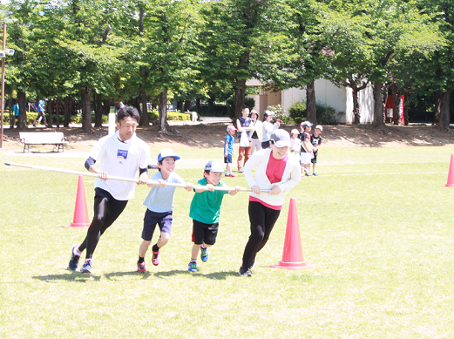

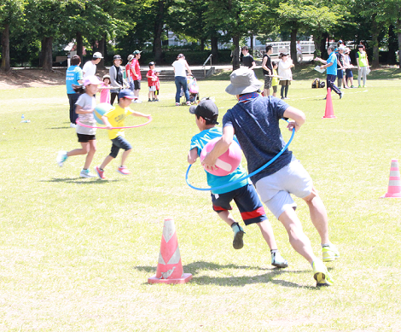

申込方法　　電話または、小瀬スポーツ公園武道館窓口にて直接お申し込みください。

　　　　　　　　（申込時間　午前８時３０分～午後５時００分まで）

申込期間　　平成３１年３月２５日（月）～４月１５日（月）

****

・１チーム　２～５名

・中学生以下の子どもと、その親族でチームを構成します。

・チーム内に必ず成人を１名含んでください。

・高校生と中学生以下の子どものみで構成されたチームでは参加できません。

・チーム構成

・参加料　1チーム　300円

･募集チーム数　200チーム

会場：山梨中銀スタジアム　他



公園内に設置されたゲームやオリエンテーリングを楽しみながらゴールを目指します。

ゴールデンウィークは家族で楽しく想い出づくり!!

平成３１年　４月２９日（月）

（受付時間　９時～９時３０分／開会式　９時３０分／終了　１２時予定）

スポーツフェスティバル



ファミリー